**СОДЕРЖАНИЕ**

Введение

Глава 1. Национальная безопасность: теоретические аспекты.

1.1 Национальная безопасность: понятие, сущность, специфика.

1.2 Система национальной безопасности: угрозы и факторы риска.

Глава 2. Наркотизация как угроза системе национальной безопасности Российской Федерации.

2.1 Наркотизация населения России: история о современность.

2.2 Влияние наркотизации населения на систему национальной безопасности страны: социальный, психолого-педагогический, правовой и медико-биологический аспекты проблемы.

Заключение

Список использованных источников

**ВВЕДЕНИЕ**

Злоупотребление наркотическими веществами и их незаконный оборот уже давно стали одной из наиболее глобальных проблем и вызывают всеобщую тревогу во всем мире. Нет уголка на планете где бы эти опасные явления не проявили себя с самой негативной стороны.

Проблема наркотизации в России уже стала реальной угрозой для национальной безопасности страны.

Наркотики среди молодежи сейчас распространились в размерах, тревожащих общественность России. Уровень потребления наркотиков может рассматриваться как угрожающий генофонду нации, если 5% населения страны потребляют наркотики. По данным последних социологических исследований, в России данное процентное соотношение выше. Особенно гибельным является злоупотребление в молодежной среде - поражается и настоящее, и будущее общества.

За последнее время претерпела значительные изменения и социально-демографическая структура наркотизации молодежи. Теперь все чаще потребителями наркотиков становятся достаточно социально адаптированные и благополучные люди.

Наркотизация населения несёт в себе явную угрозу национальной безопасности России, и является значительным фактором риска, угрожающим генофонду нации. А отсутствие слаженных совместных действий правительств стран-участниц бывшего СССР, только добавляет проблем, и способствует повсеместному, практически бесконтрольному распространению наркотических веществ по территории СНГ. Данными проблемами в большей степени и обусловлена актуальность темы исследования.

Объектом исследования является наркотизация как специфически опасная социальная реальность. Предметом - сущность, содержание, причины и влияние наркотизации на безопасность общества.

Цель курсовой работы состоит в рассмотрении с социально-политических, экономических, правовых и медицинских позиций глубинных сущностных черт и основного содержания наркотизации общества, выявлении источников развития, а также обосновании приоритетных направлений противодействия наркотизации в целях обеспечения безопасности личности, общества и государства.

Для достижения поставленной цели необходимо решение следующих взаимосвязанных задач:

- определение понятия «национальная безопасность» и его специфики;

- анализ компонентов национальной безопасности.

- уточнение сущности наркотизации современного общества;

- содержательный анализ наркотизации общества как социального явления современности, определение причин данного феномена;

- выявление специфики проявления наркотизации общества;

- обоснование приоритетных направлений противодействия наркотизации современного российского общества в целях обеспечения безопасности личности, общества и государства.

Курсовая работа состоит из введения, двух глав, разбитых на параграфы, заключения и списка использованной литературы.

В заключении сделаны выводы по теме исследования.

**Глава 1. Национальная безопасность: теоретические аспекты**

* 1. **Национальная безопасность: понятие, сущность, специфика**

Термин «национальная безопасность» появился в теоретической и практической политологии после Второй мировой войны, когда в 1947 г. в США был принят закон «О национальной безопасности». Но для нашей страны он практически новый.

В Российской империи понятие, «безопасность» стало употребляться только с 80-х годов XIX в. и имело весьма специфическую направленность. В основном упор делался на «охранение общественной опасности», как деятельности, направленной на борьбу с государственными преступлениями. В «Положении о мерах к охранению государственного порядка и общественного спокойствия» от 14 августа 1881 г. употреблен термин «государственная безопасность» как однопорядковый с термином «общественная безопасность».

Традиции самодержавного правления по обеспечению институтов государства сохранились и в послеоктябрьский период российской истории. В СССР «безопасность» фактически отождествлялась с государственной безопасностью. Законодательное закрепление в июле 1934 г. понятия «государственная безопасность» можно считать одним из наиболее ярких признаков огосударствления общества. В сферу государственной безопасности были включены также ситуации, возникающие в духовной жизни общества, связанные с реализацией права граждан на создание объединений, организаций, союзов, с проведением в жизнь конституционного принципа свободы совести и т.д. В целях безопасности широко использовались репрессивные и иные принудительные меры, включая жесткое подавление инакомыслия, преследование любой критики и проявления недовольства политическим режимом и другими условиями жизни общества.

Смена общественного и государственного строя привела к эволюции как в теоретико-правовых понятиях, так и в отношениях к самой проблеме обеспечения безопасности. В 90-х гг. прошлого века появились многочисленные публикации, посвященные социально-политической сущности безопасности личности, общества и государства. При этом подчеркивалось, что понятие «безопасность» как сложнейшее социальное явление объективно имеет конкретно-исторический характер и тесно связано со всеми формами и направлениями взаимодействия в системе «природа - человек - общество».

Первым правовым актом, заложившим основу теоретической и практической деятельности в сфере обеспечения национальной безопасности Российской Федерации является утвержденный Указом Президента России от 5 марта 1992 г. Закон «О безопасности». Хотя термин «национальная безопасность» в нем не употребляется, но основные категории этого понятия присутствуют. Закон 1992 г. вывел понятие безопасности за рамки государственно-властных структур и закрепил принципиально новый для нашей страны концептуальный подход к проблеме безопасности, что проявилось в прекращении полного игнорирования интересов личности и общества, по крайней мере, на нормативном уровне. Иными словами, гражданское содержание понятия безопасности расширилось за счет таких новых для России категорий, как «безопасность личности» и «безопасность общества».

Положения Закона Российской Федерации «О безопасности» являются методологически-правовой основой теоретической и практической деятельности в сфере национальной безопасности. Идеи, заложенные в нем, делают его одним из самых прогрессивных в мире, поскольку предусматривают необходимость системного подхода к рассмотрению всех проблем национальной безопасности. Эта системность заключается не только в триаде «личность, общество, государство», но и в сочетании внешней и внутренней безопасности, а также ряде отдельных видов безопасности.

Термин «национальная безопасность» впервые использован в Федеральном законе «Об информации, информатизации и защите информации» 1995 г.

Свое дальнейшее развитие понятие «национальная безопасность» получило в «Послании по национальной безопасности Президента Российской Федерации Федеральному Собранию» от 13 июня 1996 г. В нем, в частности, отмечается: «...Безопасность личности, безопасность семьи, национальная безопасность, состыкованные с региональной и всеобщей коллективной безопасностью, - вот путь развития России в XXI веке. При этом национальная безопасность понимается как состояние защищенности национальных интересов от внутренних и внешних угроз, обеспечивающее прогрессивное развитие личности, общества и государства»[1].

Анализ данной проблемы предполагает уточнение и выявление основных понятий, которые имеют отношение к национальной безопасности в целом, и к элементам, её составляющим.

Стратегия национальной безопасности Российской Федерации до 2020 года использует следующие основные понятия[2]:

«национальная безопасность» - состояние защищённости личности, общества и государства от внутренних и внешних угроз, которое позволяет обеспечить конституционные права, свободы, достойные качество и уровень жизни граждан, суверенитет, территориальную целостность и устойчивое развитие Российской Федерации, оборону и безопасность государства;

«система национальной безопасности» - силы и средства обеспечения национальной безопасности».

«угроза национальной безопасности» - прямая или косвенная возможность нанесения ущерба конституционным правам, свободам, достойному качеству и уровню жизни граждан, суверенитету и территориальной целостности, устойчивому развитию Российской Федерации, обороне и безопасности государства;

Важнейшим компонентом национальной безопасности, её материальным фундаментом, выступает экономическая безопасность.

**Экономическая безопасность** – это экономическая категория, характеризующая такое состояние экономики, при котором обеспечивается устойчивый экономический рост, оптимальное удовлетворение общественных потребностей, рациональное управление, защита экономических интересов на национальном и международном уровнях.

Важной составляющей национальной безопасности выступает и политическая безопасность. Существует множество мнений по поводу определения политической безопасности. Например, Серебрянников В.В. под политической безопасностью понимает: «**Политическая безопасность** – это совокупность мер по выявлению, предупреждению и устранению тех факторов, которые могут нанести ущерб политическим интересам страны, народа, общества, граждан, обусловить политический регресс и даже политическую гибель государства, а также превратить власть и политику из созидательно-конструктивной в разрушительную силу, источник бед и несчастий для граждан и страны»[3].

**Военная безопасность** - это защищенность жизненно важных интересов личности, общества и государства в оборонной сфере от внутренних и внешних угроз.

**Социальная безопасность** представляет собой состояние защищенности личности, социальной группы, общности от угроз нарушения их жизненно важных интересов, прав, свобод.

Социальная политика и социальная безопасность - две стороны одной медали. Чем эффективнее социальная политика государства, тем выше уровень социальной безопасности каждого члена общества. Более того, социальная политика - это своего рода инструмент обеспечения социальной безопасности общества как стратегической цели государства.

Национальная безопасность - основа безопасности конкретного здорового общества. Именно здоровое общество, эволюционно на протяжении всей доисторической и исторической эпохи последовательно проходя все формы развития этноса, поднялось в своем развитии до стадии "народ" и обрело способность к формированию национального концептуально независимого суверенного государства.

Обеспечение безопасности является условием существования и развития личности, общества и государства, что и позволяет им сохранять накопленные духовные и материальные ценности.

Основными объектами национальной безопасности законом установлены: личность - ее права и свободы; общество - материальные и духовные ценности; государство - его конституционный строй, суверенитет и территориальная целостность.

Основным субъектом обеспечения национальной безопасности является государство, осуществляющее функции в этой области через органы законодательной, исполнительной и судебной власти[4].

* 1. **Система национальной безопасности: угрозы и факторы риска**

**Национальная безопасность** - чрезвычайно сложная многоуровневая функциональная система, в которой непрерывно происходят процессы взаимодействия и противоборства жизненно важных интересов личности, общества, государства с угрозами этим интересам, как внутренними, так и внешними. При этом взаимодействии и противоборстве интересы и угрозы постоянно испытывают воздействие со стороны других элементов системы национальной безопасности: факторов внутренней и внешней окружающей среды и действий управляющей системы (схема 1). В качестве целевой функции этой системы выступает степень защищенности данных интересов от угроз.

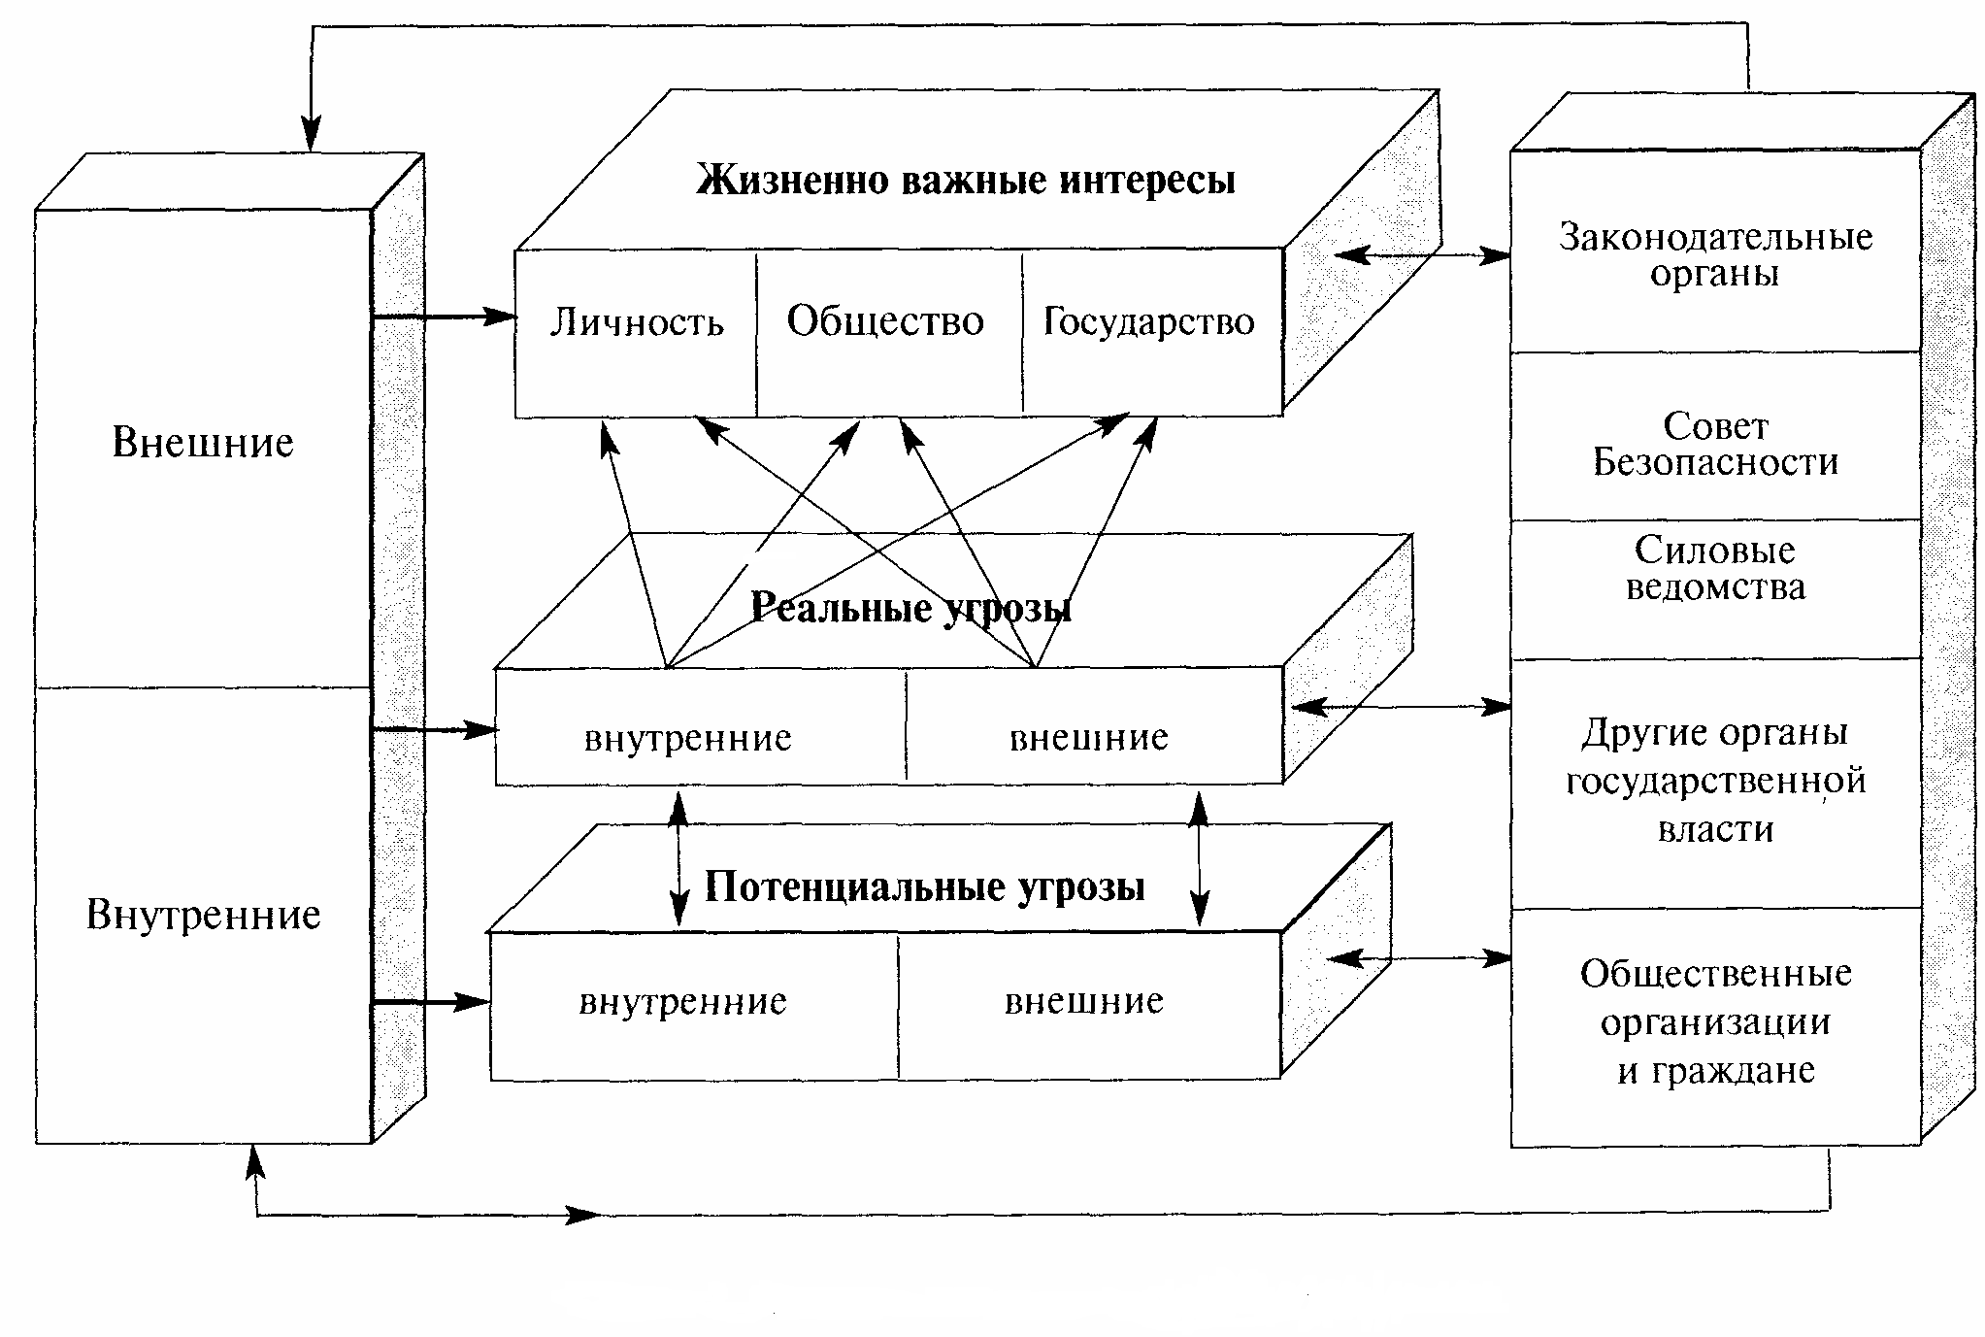

**Схема 1. Система национальной безопасности**

При этом следует различать систему национальной безопасности и систему обеспечения национальной безопасности. Первая - функциональная система, отражающая процессы взаимодействия интересов и угроз, вторая - организационная система органов, сил, средств, различных организаций, призванных решать задачи по обеспечению национальной безопасности.

В процессе практической деятельности по реализации интересов объективно возникают противоречия между индивидами, слоями общества, классами, государствами в результате их взаимодействия в ходе общественного развития.

Противоречия по-разному проявляются в различных сферах жизнедеятельности в зависимости от конкретных условий, в которых осуществляется взаимодействие тех или иных объектов безопасности. Социальные угрозы появляются под воздействием антагонистических противоречий, являющихся результатом столкновения конфронтационных интересов объектов безопасности - участников общественных отношений.

Категория «угроза» имеет не меньшее значение в теории национальной безопасности, чем категория «жизненно важные интересы». Своевременное обнаружение угроз и реагирование на них со стороны системы обеспечения национальной безопасности имеют первостепенную важность в практической деятельности по защите жизненно важных интересов личности, общества и государства. Характер и уровень угроз определяют основные направления деятельности по их предупреждению и локализации, формы, способы, средства и методы решения задач обеспечения национальной безопасности при рациональном использовании имеющихся ограниченных ресурсов.

Угроза безопасности - это совокупность условий и факторов, создающих опасность жизненно важным интересам личности, общества и государства.

Угрозы безопасности имеют объективный характер и возникают в результате столкновения интересов индивидов, слоев общества, классов, государств при их взаимодействии в процессе общественного развития.

Угроза национальной безопасности (интересам личности, общества и государства) представляет собой посягательство на интерес. Угрозы интересам существуют в каждой сфере жизнедеятельности. Они таятся вне и внутри личности, общества и государства. Так, например, нравственное падение личности и общества множит угрозы утраты людьми представлений о добре, благе и истине, что в свою очередь отражается на духовных ценностях как составной части национальных ценностей.

Важную роль в практической деятельности по обеспечению национальной безопасности играет классификация угроз безопасности по определенным критериям на отдельные виды, что помогает улучшить организацию противодействия угрозам с учетом их конкретных особенностей. Наиболее значимыми в этом отношении критериями являются: местонахождение источника опасности; степень сформированности угрозы; характер угрозы; сферы и области человеческой деятельности; уровень субъективных оценок угроз.

Угроза может быть внешней или внутренней в зависимости оттого, где расположен источник опасности.

По степени сформированности угрозы подразделяются на потенциальные и реальные, отражая философские категории действительности и возможности.

В зависимости от характера угроз, определяемого их источником и спецификой, угрозы делятся на природные, антропогенные и социальные (схема 2).

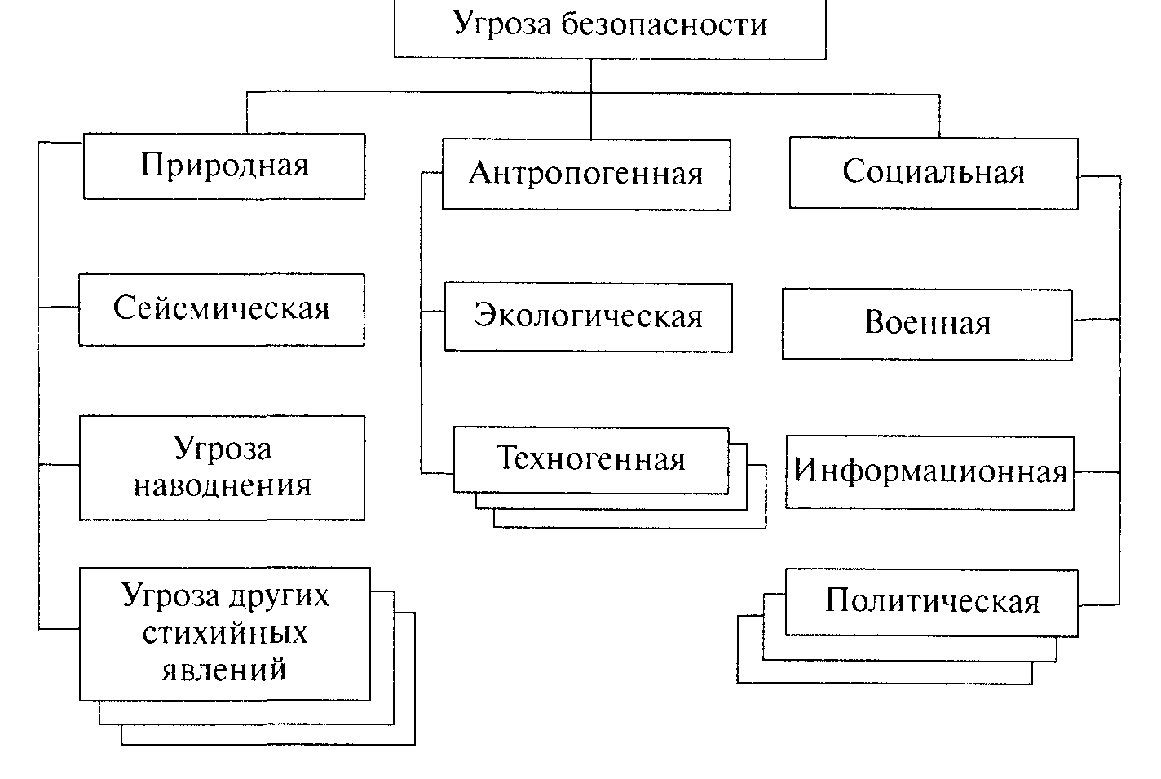

**Схема 2. Классификация угроз безопасности по их характеру**

Выделение таких видов угроз позволяет целенаправленно выявлять наиболее острые, первостепенные угрозы, своевременное предотвращение которых позволит повысить эффективность деятельности по обеспечению национальной безопасности и отдельных ее видов.

Особую практическую значимость имеет классификация угроз безопасности по сферам и областям человеческой деятельности (схема 3).

Подобное деление угроз имеет важное значение при организации системы обеспечения национальной безопасности и определении основных направлений ее функционирования. При этом выделение видов угроз по данному критерию можно конкретизировать для каждой самостоятельной сферы человеческой деятельности.

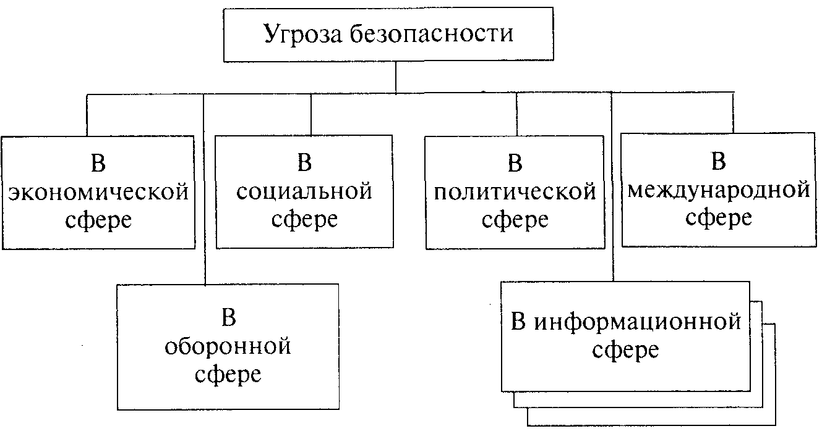

**Схема 3. Классификация угроз безопасности по сферам и областям человеческой деятельности**

В целом все выделенные выше по различным критериям виды угроз оказывают большое влияние на формирование, развитие и практическую деятельность системы обеспечения национальной безопасности России.

Состояние отечественной экономики, несовершенство системы организации государственной власти и гражданского общества, социально-политическая поляризация российского общества и криминализация общественных отношений, рост организованной преступности и увеличение масштабов терроризма, обострение межнациональных и осложнение международных отношений создают широкий спектр внутренних и внешних угроз национальной безопасности страны[5].

Угроза криминализации общественных отношений, складывающихся в процессе реформирования социально-политического устройства и экономической деятельности, приобретает особую остроту. Серьезные просчеты, допущенные на начальном этапе проведения реформ в экономической, военной, правоохранительной и иных областях государственной деятельности, ослабление системы государственного регулирования и контроля, несовершенство правовой базы и отсутствие сильной государственной политики в социальной сфере, снижение духовно-нравственного потенциала общества являются основными факторами, способствующими росту преступности, особенно ее организованных форм, а также коррупции.

Последствия этих просчетов проявляются в ослаблении правового контроля за ситуацией в стране, в сращивании отдельных элементов исполнительной и законодательной власти с криминальными структурами. В связи с этим борьба с организованной преступностью и коррупцией имеет не только правовой, но и политический характер.

Угрозу национальной безопасности России в социальной сфере создают глубокое расслоение общества на узкий круг богатых и преобладающую массу малообеспеченных граждан, увеличение удельного веса населения, живущего за чертой бедности, рост безработицы.

Угрозой физическому здоровью нации являются кризис систем здравоохранения и социальной защиты населения, рост потребления алкоголя и наркотических веществ[6].

**Глава 2. Наркотизация как угроза системе национальной безопасности Российской Федерации.**

**2.1 Наркотизация населения России: история и современность.**

О социальной, политической, генетической и иных опасностях, которые наркотики несут всему обществу, известно давно, но до недавних пор проблема борьбы с наркотическим злом не стояла перед нами столь остро. Россия была в этом смысле, наверное, одной из самых благополучных стран.

Буквально в одночасье картина изменилась. Свою роль сыграла начавшаяся в 1985 году в СССР, бездумная антиалкогольная кампания, вызвавшая потребность у значительной части населения компенсировать их дефицит употреблением наркотических средств и психотропных веществ.

В последние годы мировое сообщество и Россия столкнулись с беспрецедентной по масштабам и последствиям проблемой, которая и сегодня далека не только от своего решения, но и от адекватного осмысления - стремительным распространением наркомании и вовлечения в сферу потребления наркотических веществ подростков и молодежи. Наркотизация общества представляет собой крайне негативное социальное явление, которое затрагивает практически все стороны жизнедеятельности личности и социальных групп и выражается в заболеваемости наркоманией и совокупности противоправных деяний, направленных на нарушение общественных отношений, обеспечивающих защиту значимых общечеловеческих социальных ценностей. В частности, сегодня в российском обществе около шести миллионов человек употребляют наркотические средства и психотропные вещества, из них около половины – молодые люди в возрасте до 30 лет. Увеличивается количество ежегодно регистрируемых правонарушений, связанных с незаконным оборотом наркотических средств и психотропных веществ. Так, например, в 2006 г. зарегистрировано более 430 тысяч таких правонарушений, что на 20,5 % больше, чем в 2005 г.

Вполне логичным следствием мировых интеграционных процессов стало то, что к концу ХХ века пространство **наркопотребления и наркооборота практически адекватно пространству земного шара**. Научно-технический прогресс сводит к нулю такие барьеры, как географическая отдаленность различных регионов планеты и ограниченность (лимитированность) транспортных и информационных коммуникаций между ними. Одновременно общая логика развития мировой экономики объединяет в единое пространство систему торговли: как естественные (географические), так и искусственные (политические) препятствия сходят со сцены. Интеграция экономики, включая ее техническое совершенствование, дает побочное следствие – интеграцию нелегальной экономики. Наркобизнес, составляющий значительную часть этой теневой экономики (по оценке экспертов, торговля наркотиками делит первое место в подпольном бизнесе с торговлей оружием), по сути, использовал интеграционные процессы для завоевания мирового пространства.

Многие современные исследователи, в наркотизации общества усматривают войну против общества, воплощение стратегии продвижения наркотиков, реализуемой совокупными усилиями наркобизнеса, наркомафии и нарколобби.

Возросшие масштабы распространения и потребления наркотических веществ объективно выделяют сегодня наркотизацию как одну из наиболее серьезных угроз безопасности личности, общества и государства. Современный наркобизнес стремится распространить свое влияние на целые страны и регионы.

Устойчивость статистических показателей наркотизации дает основание представить ее в виде вероятностного, многомерного, неоднородного социального процесса, подчиняющегося определенным статистическим закономерностям, что предполагает возможность воздействия на данный процесс, осуществляя эффективное управление органами, участвующими в борьбе с незаконным оборотом наркотиков и наркоманией.

Стремительная наркотизация общества связана в первую очередь с медленными темпами экономического роста, ростом безработицы, ухудшением условий жизни людей, их обнищанием, а также с навязываем индивидуалистских эгоистических духовных ориентиров со стороны экономически развитых стран «золотого миллиарда». Это с неизбежностью ведет к поиску путей выхода из создавшегося положения, отвлечению от повседневных житейских проблем и способствует широкому распространению наркотизации среди населения страны, особенно неокрепшей в духовном отношении значительной части молодежи.

Существует проблема наркотизации современных вооруженных сил России, которая все больше и больше поражает ряды «людей с оружием в руках». Воинские коллективы представляют собой относительно закрытые социальные структуры (в которых традиционно осуждается информирование надзорных структур - командования - о межличностных отношениях), их члены имеют приблизительно одинаковые возраст, пол и интересы, что позволяет более или менее активным наркоманам быстро находить друг друга и потенциальных потребителей наркотиков. Наличие определенной благоприятной среды для наркотизации армейских рядов создает угрозу безопасности страны, эффективности выполняемых воинскими коллективами учебно-боевых задач и требует раз работки и применения оптимальных направлений противоборства с социально опасным явлением.

Наркомания как форма девиантного поведения представляет собой сложное полидетерминированное явление, на возникновение которого влияет наложение множества факторов макро- и микросоциологических, объективных и субъективных, социальных, социально-психологических и индивидуально-личностных.

Социологические исследования показывают компенсаторный характер девиантного поведения. В первую очередь это касается употребления наркотиков, которые восполняют нехватку общения, внимания со стороны близких, эмоционального тепла, разнообразных впечатлений, а также снимают стрессы, фобии различного вида. Молодым людям остро не хватает ярких впечатлений; серость, обыденность бытия, лишенная положительных эмоций и удовольствий, подталкивает некоторых из них к употреблению наркотических и токсических веществ.

Употребление наркотиков можно рассматривать как складывающуюся молодежную субкультуру, овеянную ореолом таинственности, выполняющую функцию бегства от реальных проблем, трудностей, неустроенности в мир миражей и иллюзий. Причем, у многих категорий молодежи нет недостатка в свободном времени. Коммерциализация досуговой сферы не позволяет многим молодым людям проводить свободное время интересно и с пользой для здоровья (физического и духовного).

Социологические исследования ценностных ориентаций студентов подтвердили гипотезу о связи девиантного поведения с системой ценностей, выступающей ориентиром как группового поведения студентов в целом, так и каждого студента в отдельности. Можно сделать вывод о достаточно прагматичном подходе нынешнего молодого поколения к жизни и понимании им того факта, что реализация данных ценностей становится невозможной в случае заболевания наркоманией. Наркомания, по мнению опрошенных, не только не "выгодна", она приносит реальный ущерб человеку (он теряет здоровье, деньги, не может реализовать поставленные жизненные цели). В этом смысле прагматизм современной молодежи может быть фактором, противодействующим распространению этого явления[7].

По массовости изготовления, специфике распространения и методам внедрения в общественную жизнь сегодня наркотизация способна противостоять практически всем службам государственной и общественной защиты личности, что, в свою очередь, предполагает вовлечение в данный процесс все большего числа людей, особенно молодежи. В этих условиях настоятельной потребностью выступает выработка наиболее эффективных мер по противодействию наркотизации населения страны.

Наркотизацию общества можно определить как явление, которое является угрозой всем составляющим системы национальной безопасности страны, и носящее глубинный, многомерный характер.

Сложность и многоплановость наркотизации - ее симптоматика, патогенез, индивидуальные и социальные последствия, криминогенность, высокая экономическая рентабельность, динамичность и другие факторы - требуют в нынешних условиях всестороннего переосмысления данного феномена на основе системного подхода, который предполагает глубокие исследования, в частности, организационно-правовых и информационно-логических моделей борьбы с этим злом[8].

**2.2 Влияние наркотизации населения на систему национальной безопасности страны: социальный, психолого-педагогический, правовой и медико-биологический аспекты проблемы**

Как следует из отчетов МВД Российской Федерации, в 2008 г. количество преступлений, связанных с участием подростков в наркобизнесе, возросло в 7 раз по сравнению с предыдущим годом. В 2007 г. подростками было совершено около 9,5 тыс. наркопреступлений.

Исследователи допускают возможность наркотического перерождения населения России. По мнению специалистов, можно говорить о том, что в России существует молодежная героиновая наркомания. На смену алкоголя как атрибута молодежных досуговых мероприятий приходят наркотики, которые становятся неотъемлемой особенностью молодежной субкультуры, компонентом общения в молодежной среде.

За последнее время претерпела значительные изменения и социально-демографическая структура наркотизации молодежи. Теперь все чаще потребителями наркотиков становятся достаточно социально адаптированные и благополучные люди. По данным последних исследований, из числа употребляющих наркотические вещества с разной степенью периодичности подростков или тех, кто обнаруживает склонность к их потреблению, около 3/4 данного контингента опрошенных подростков и молодежи живут в полных семьях, родители их в большинстве своем служащие, инженерно-технические работники, учителя, врачи, представители интеллигенции. Теперь все чаще наблюдаются случаи наркотизации элитарной части российской молодежи - студенческой.

Вовлечению подростков в наркотизацию способствуют дистрессогенные социально-экономические условия современности. Все чаще потребление наркотиков выступает способом адаптации к сложной микросоциальной обстановке, решения личностных проблем, служит порой средством самоутверждения.

Подобная ситуация требует скорейшего поиска мер по антинаркотическому просвещению. Просветительная политика и пропаганда, осуществляемая в средствах массовой информации, в учебных заведениях, организациях по социальной работе с населением, зачастую носит "шоковый" характер, оборачивается раскручиванием репрессивного механизма, выталкиванием подростков из общества в криминогенную среду.

Необходима разработка и реализация в рамках государственной политики альтернативных поведенческих технологий в отношении потребления наркотиков, причем политика эта должна обрести достаточную правовую базу[9].

По мнению ряда исследователей, в стране в настоящее время быстрыми темпами развивается процесс сознательной и направляемой легализации распространения наркотиков среди различных групп населения, поддерживаемый как внутри страны, так и извне. Если в самое ближайшее время со стороны государства не будут осуществлены законодательные меры в отношении усиления ответственности, в том числе и уголовной, за потребление наркотиков в немедицинских целях, то есть вероятность того, что сбудется прогноз независимых экспертных источников, согласно которому при нынешнем темпе наркотизации к 2050 г. 70% учащейся молодежи и подростков станут потребителями наркотиков.

Наряду с соответствующим правовым обеспечением решение проблемы предполагает также создание и внедрение молодежных программ здорового образа жизни, в основу которых легла бы объективная и вызывающая доверие информация о наркотизации и ее последствиях и целью которых было бы формирование у молодежи стилей и моделей образа жизни, социально приемлемых и одновременно предоставляющих возможности для наиболее адекватной реализации личности. Выбор таких моделей должен быть свободным, не навязанным извне и одновременно ответственным.

Изучение и решение проблемы наркотизации молодежи требует комплексного междисциплинарного подхода. Достижение определенного успеха в преодолении явления возможно лишь при координации усилий всех структур, имеющих отношение к профилактике и преодолению наркотизации молодежи: правоохранительных, медицинских, психолого-педагогических, социологических.

К сожалению, в данный момент мы наблюдаем разрозненность усилий организаций и специалистов, призванных решать эту проблему. До тех пор, пока действия их будут разрозненными, преодоление молодежной наркотизации не представляется возможной.

Следует признать приоритетную роль в борьбе с наркоманией среди молодежи и подростков на реабилитационном и профилактическом этапе социально-педагогических и психологических структур, социальных педагогов, психологов, центров социальной поддержки молодежи и т.д.

Необходима стратегия предупреждения наркомании, включающая выявление групп риска, анализ кризисных ситуаций в молодежной среде и предложения по социально приемлемым способам разрешения этих ситуаций.

Психолого-педагогическая наука в России испытывает острую необходимость в создании программ и технологий учебно-воспитательного процесса. Отсутствие их во многом обусловлено недостаточным финансированием гуманитарных проектов со стороны государства. Однако при разработке планов воспитательного характера в масштабах страны необходимо определить приоритетные направления и проблемы, промедление в решении которых способно привести к разрастанию их до уровня национальной катастрофы.

Размывание границ между порочным и правильным, больным и здоровым, произошедшее в отношении потребления наркотиков, всегда имеет нежелательные биосоциальные последствия. К числу последних относится массовое нейтральное, а нередко и положительное отношение молодежи к употреблению наркотиков. Оно сформировалось на фоне общего падения уровня культуры молодых, девальвации духовных ценностей, отступления от норм нравственности и потребительско-эгоистического отношения к жизни, апатии, безразличия к себе и другим. Решение проблемы потребления наркотиков молодежью и подростками возможно лишь в рамках

общегосударственных мер, молодежной политики, которая отвечала бы требованиям сегодняшнего дня, при соответствующем государственном финансировании и правовом обеспечении. Финансовая, законодательная, информационная, кадровая поддержка программ профилактики и преодоления наркотизации молодежи на государственном уровне - залог успеха в борьбе с этим социальным бичом, который при отсутствии безотлагательных мер способен стать чумой века двадцать первого.

Специалисты НИИ наркологии Министерства здравоохранения России отмечали, что "если еще 4 - 5 лет назад 16 - 17-летние наркоманы были клинической редкостью, то сейчас это практически 30 процентов от всех обратившихся за медицинской помощью наркоманов".

В настоящее время термин “наркотическое вещество” (наркотик) применяется по отношению к тем ядам или веществам, которые способны вызвать при их употреблении эйфоризирующее, снотворное, болеутоляющее или возбуждающее действие.

По данным Министерства внутренних дел России, **подростки и молодежь составляют 70 процентов от всех потребителей наркотиков в стране**.

Возраст приобщения к наркотическим и психотропным веществам, согласно данным ВНИИ МВД России, снизился до 14 лет. Регистрируются случаи наркомании у детей 11 - 13 лет. Анализ медицинской статистики показывает, что с конца девяностых годов наблюдается следующая тенденция: уровень заболеваемости наркоманией среди подростков примерно в 2 раза выше, токсикоманией – примерно в 8 раз выше, чем среди населения в целом. Подростки злоупотребляют наркотиками в 7,5 раза, а ненаркотическими психоактивными веществами – в 11,4 раза чаще, чем взрослые.

Масштаб наркопотребления, тенденции и основные векторы его роста непосредственно коррелируются с потреблением алкоголя и табака, которое, по мнению исследователей проблемы, играет ключевую роль в подготовке и адаптации наркотической субкультуры.

Россия опять же занимает здесь исключительно неблагоприятные позиции. За последние 15 лет Россия стала одной из самых курящих стран мира. Каждый год потребление табачных изделий в стране растет на 1,5 – 2 процента. В постсоветском экономическом пространстве Россия, где практически отсутствует традиция отрицательной социальной реакции на курение табака, стала одним из главных рынков сбыта мировых производителей табака. **Количество курящих в России превышает среднемировой уровень почти в 1,5 раза**. Еще более критическая ситуация складывается в сфере употребления алкоголя. Среднедушевой **уровень годового потребления алкоголя в России в 4 раза превышает установленный экспертами Всемирной организации здравоохранения "безопасный уровень"** – 8 литров чистого алкоголя в год на человека. За этим пределом начинаются процессы подрыва генофонда нации. Последствия - постепенная деградация и вымирание населения[10].

Кроме того, в литературе, посвященной проблеме наркомании, встречается точка зрения, что наркотик - это вещество, удовлетворяющее трём критериям:

1. Медицинский критерий: это вещество оказывает специфическое (седативное, стимулирующее, галлюциногенное и др.) влияние на центральную нервную систему.

2. Социальный критерий: немедицинское употребление вещества имеет большие масштабы, и последствия этого приобретают социальную значимость.

3. Юридический критерий: данное вещество признано законодательством наркотическим.

Образно говоря, наркотик – это отрава для мозга. Яды, отравляющие мозг, (в отличие от воздействия их на другие органы человеческого организма, например, желудок) не вызывают у человека болевых ощущений и отрицательных эмоций, т.к. в мозге человека отсутствуют болевые рецепторы. В этом эффекте и таится основная притягательная (и разрушительная) для физиологии человека сила, стремление к “безнаказанному” состоянию эйфории, галлюцинации[11].

Различными учеными были изучены многочисленные факторы риска появления нарушений, связанных с возникновением тяги к употреблению наркотических веществ и алкоголя.

Возникновение и становление наркомании связано с воздействием наркотика на эмоционально - позитивные центры головного мозга. В свою очередь, эмоциональные сдвиги, обусловленные воздействием наркотического вещества, формируют “рефлекс цели” - рефлекс поиска очередного эмоционально - положительного подкрепления поведения человека.

С каждым новым подкреплением создавшаяся патологическая функциональная система все более упрочняется, приводя к развитию устойчивого патологического состояния.

Ниже представлены факторы риска возникновения и развития у человека наркомании и алкоголизма:

- генетическая предрасположенность;

- особенность человеческой психики;

- социальные и культурные факторы;

- болевые симптомы;

- факторы окружающей среды[12].

По силе воздействия на организм человека врачи-специалисты располагают наркотики следующим образом: самый слабый из них – шоколад, затем следует чай и кофе.

Указанные выше наркотические вещества являются скорее возбуждающими. А далее идут более сильные – опьяняющие наркотики: никотин, марихуана, алкоголь, опий и др.

По степени привыкания человека к наркотикам они могут быть представлены так:

|  |  |
| --- | --- |
| **Вид наркотика** | **% людей, попробовавших наркотик, привыкающих к нему с первого раза:** |
| никотин (“с первой сигареты”) | 80 |
| опий, морфий и др. | 60 |
| алкоголь (“с первой рюмки”) | 20-40 |

Таблица 1. Степень привыкания человека к наркотикам

В медицинской литературе выделено три стадии развитии наркомании[13]:

**1. Стадия психического влечения к наркотику** характеризуется возникновением синдрома психической зависимости от препарата и уменьшением его эйфоризирующего действия при повторных введениях. Психическая зависимость - это осознанная или неосознанная потребность в употреблении психоактивного вещества для снятия психического напряжения и достижения состояния психического комфорта. Выделяют два типа психической зависимости: позитивный (наркотик применяется для достижения и поддержки субъективно приятного эффекта (эйфории, чувства бодрости, повышенного настроения) и негативный (наркотик необходим, чтобы избавиться от пониженного настроения и плохого самочувствия). Отказ от приема или невозможность по каким - либо причинам повторного введения наркотика сопровождается изменением настроения, развитием депрессивных состояний, желание ввести повторную дозу наркотика начинает приобретать навязчивый характер. Следует отметить, что позитивная психическая зависимость наблюдается только на начальных этапах развития наркомании.

Первая стадия может быть названа неврозоподобной (неврастенической), поскольку помимо расстройств настроения и сна, свойственных астеническим состояниям, здесь могут наблюдаться раздражительность, повышенная утомляемость, нарушение концентрации внимания, гиперестезии, умеренно выраженные негативные расстройства.

Кроме того, на первой стадии формирования наркотической зависимости, как и на всем протяжении заболевания, наблюдается повышение толерантности, т.е. переносимости наркотика, адаптации организма ко все возрастающим дозам. В связи с этим наркоманы с каждым приемом для получения того же эйфорического или другого эффекта вынуждены повышать дозу вводимого вещества.

**2. Наркоманическая стадия** характеризуется формированием физической зависимости от наркотика. Под физической зависимостью понимается адаптивное состояние, которое проявляется интенсивными физическими расстройствами: как уже было сказано выше, организм адаптируется к приему наркотических веществ, наркотик как бы “вплетается” в обмен веществ, и прекращение приема наркотического вещества на этой стадии ведет к различным функциональным расстройствам, характеризующим синдром абстиненции. Абстинентный синдром представляет собой комплекс психопатологических, вегетативных, неврологических и соматических расстройств. Клиническая картина, сроки формирования и течение абстиненции зависят от типа вещества, дозы и продолжительности его употребления, функциональных особенностей организма. Для абстинентного синдрома (при любой форме наркоманической зависимости) характерно следующее:

Выпадение функций. Это видно в симптоме крайней мышечной слабости при пробуждении у лиц, злоупотребляющих снотворными, особенно ноксироном: нет возможности приподняться, сесть, одеться.

Прежде чем в необходимой мере включается процесс компенсации, однонаправленная функция берет на себя сверхнагрузку: таким образом возникает тахикардия.

Компенсация выпавших функций. Способы этой компенсации разнообразны. Во-первых, потому, что любая функция - процесс состоит из нескольких взаимосвязанных звеньев, каждое из которых может взять на себя основную тяжесть нагрузки. Во - вторых, системно равнозначно действующие наркотики могут по - разному и на разных участках вмешиваться в отправление какой- либо отдельно взятой функции. Следовательно, пути компенсации при частных формах наркоманий могут быть разными. Все эти три момента должны давать несходное выражение патологии.

Выпадение функции влечет за собой нарушение функционального тандема: расстраивается не только функция последующая, но и функция одновременно связанная, рефлексирующая. Такую связь можно предполагать в анимальных расстройствах, свойственных абстинентному синдрому, а также в симптомокомплексе, отражающем так называемое психическое напряжение,- возбудимость, бессонница, эмоциональный сдвиг.

Симптомы защитные, возникающие в ответ на гиперфункции. Предохраняющая их роль отлична от собственно компенсаторной роли других нарушений, направленных на восстановление функции. Пока к таким симптомам можно отнести анорексию: попытка больно поесть вызывает не только местные, диспепсические нарушения, но и общее ухудшение состояния.

Кроме того, симпатотонические знаки - единственная сходная симптоматика абстинентного синдрома при всех формах наркоманий: расширенные зрачки, озноб, зевота, тремор, диспепсические явления, гипертензивный синдром, анорексия (гипергликемия), бессонница, беспокойство, тревога или депрессия.

**3. Этап развития соматической патологии**. На данной стадии введение наркотика не вызывает эйфорического эффекта, поэтому прием наркотика необходим лишь для снятия синдрома абстиненции. Кроме психических дефектов в виде негативных эмоционально- волевых расстройств (апатии, слабости, астении и анергии) формируются также соматические дефекты в виде перерождения сердечной мышцы, атрофических изменений половых органов, изменений в центральной нервной системе (нарушения структуры нервных клеток, в особенности нейронов коры больших полушарий). При тяжелом течении наркомании отмечаются определенные изменения ядерного аппарата нервных клеток. Как правило, наблюдается общее истощение. Грубых снижений памяти, интеллекта в полном смысле этого слова у больных наркоманией не наблюдается. Смертельные исходы, в основном, связаны с тотальным перерождением сердечной мышцы, нефропатией, присоединившейся инфекцией.

Ряд специалистов в области права рассматривают наркотизацию как преступную деятельность, создающую опасность здоровью и гибели людей, вызывающую негативные последствия, подпадающие под действие уголовного преследования.

В качестве мер, которые должны активно способствовать искоренению наркотизации населения России, необходимо предпринять следующие:

- ужесточить уголовную ответственность за склонение к употреблению наркотических средств и психотропных веществ, ужесточить уголовную ответственность за незаконный оборот наркотических средств и психотропных веществ;

- на сегодняшний день, в России необходимо устранить противоречия современного антинаркотического законодательства;

- разработать и принять законодательные акты, которые бы обязывали органы государственного управления на всех уровнях власти проводить более принципиальную, более эффективную и обдуманную политику, направленную, прежде всего на предупреждение наркопреступлений, на профилактику наркотизации среди несовершеннолетних и молодёжи.

**ЗАКЛЮЧЕНИЕ**

Анализ угроз национальной безопасности Российской Федерации показывает, что главные из них в настоящее время и в обозримой перспективе носят преимущественно внутренний характер и сосредоточены во внутриполитической, экономической, социальной, экологической, информационной и духовной сферах.

Совокупность этих факторов, оказывая негативное воздействие на процесс развития внешней и внутренней обстановки, может дестабилизировать ситуацию и создать ряд реальных угроз безопасности нашей страны.

В настоящее время огромную угрозу для национальной безопасности России представляют различные виды транснациональных преступлений, которые в своей основе носят организованный международный характер. В числе таких преступлений необходимо отметить и незаконный оборот наркотических веществ, который является фактором, фундаментом, обусловливающим наркотизацию населения Российской Федерации.

Национальная безопасность – способность общественной системы страны обеспечить высокий уровень стабильности, устойчивости, жизнедеятельности нации и ее конкурентные возможности во взаимоотношении с внешним миром в целях надежного существования и устойчивого безопасного развития. И от того, насколько удачно власть устраняет факторы риска, угрозы стабильности, во многом зависит эффективность системы обеспечения национальной безопасности страны.

Организовать профилактическую и превентивную работу с молодыми людьми можно, зная, во-первых, их ценностные ориентации, во-вторых, обстановку, при которой они впервые пробуют наркотики, в-третьих, причины их употребления. Этот вопрос требует серьёзного изучения.

В научной литературе высказывается много различных точек зрения, подходов и мнений по проблеме наркотизации современного общества. Это обусловлено тем, что данное явление чрезвычайно сложно, многообразно, противоречиво и рассматривается в различных плоскостях научного знания. Следует отметить и то обстоятельство, что за исследовательскими рамками остается интегрирование в единое целое всех граней и уровней сущности и содержания наркотизации при учете наработок в других отраслях научного знания.

Анализ имеющейся литературы показывает, что существование проблемы наркотизации современного общества связано, прежде всего, с распространением не только различных наркотиков, но и доктринальных идей, обосновывающих необходимость удовлетворения гедонических потребностей человека, изменения его сознания или выражения протестного отношения к существующим в социуме отношениям. В связи с этим возникает необходимость проанализировать взаимосвязи, взаимовлияния и взаимодействия наркотизации с различными сферами общества.

К великому сожалению, проблема наркотизации общества актуальна на сегодняшний день и для России, и для всего пространства СНГ. А ведь именно через территории приграничных с РФ стран – членов СНГ, в нашу страну поступает основной поток наркотических веществ из Афганистана. Весьма прискорбно, что совсем недавно, в марте 2010 г. руководство НАТО отвергло российский план по уничтожению опиумных полей в Афганистане.

**СПИСОК ИСПОЛЬЗОВАННЫХ ИСТОЧНИКОВ**

1. Конституция Российской Федерации. М., 1993.
2. Федеральный закон «Об информации, информатизации и защите информации» // СЗ РФ. 1995. № 8.
3. Закон Российской Федерации «О безопасности» // Ведомости Съезда народных депутатов и Верховного Совета Российской Федерации. 1992. № 15. Ст. 769.
4. Концепция национальной безопасности Российской Федерации // Утверждена Указом Президента РФ № 24 от 10 января 2000 г.
5. Стратегия национальной безопасности Российской Федерации до 2020 года // Российская газета. 19 мая 2009 г.
6. Бабаян Э.А. Гонопольских М.Х. Наркология Учеб. пособие-2-е изд.- Медицина, Москва, 1990. – 498 с.
7. Белогуров С.Б. Популярно о наркотиках и наркоманиях. – 2-е изд., испр. и доп. – СПб: «Невский Диалект», 2000. – 189 с.
8. Игнатов В.Г., Понеделков А.В., Старостин А.М. Проблемы обеспечения общенациональной безопасности на Северном Кавказе. Ростов-на-Дону: изд. СКАГС. 2000.
9. Общая теория национальной безопасности: Учебник / Под общ. ред. А.А. Прохожева. Изд. 2 / М.: Изд-во РАГС, 2005, 344 с.
10. Пятницкая И.Н. Наркомании // Москва, “Медицина” 1994. - 541 с.
11. Кулинич В.Н. Наркотизация России как угроза безопасности //Силовое принуждение: история и современность. Тезисы Общероссийской научно-практической конференции 17 мая 2006 г. (г. Голицыно). - Голицыно: ГПИ ФСБ России, 2006.
12. Журавлева Л.А. Факторы и условия наркотизации молодежи // Социологические исследования. 2000. № 6. С. 43-48.
13. Попов В.А., Кондратьева О.Ю. Наркотизация в России - шаг до национальной катастрофы // Социс. 1998. № 8. - С. 65 - 68.

1. Послание Президента Российской Федерации по национальной безопасности Федеральному Собранию. М., 1996. С. 8.
2. Стратегия национальной безопасности Российской Федерации до 2020 г //Российская газета. 19 мая 2009 г.
3. Серебрянников В.В. Политическая безопасность // Свободная мысль. 1997. №1. С. 19.
4. Общая теория национальной безопасности: Учебник / Под общ. ред. А.А. Прохожева. Изд. 2 / М.: Изд-во РАГС, 2005. С. 21.
5. Игнатов В.Г., Понеделков А.В., Старостин А.М. Проблемы обеспечения общенациональной безопасности на Северном Кавказе. Ростов-на-Дону: изд. СКАГС. 2000. С. 11.
6. Общая теория национальной безопасности: Учебник / Под общ. ред. А.А. Прохожева. Изд. 2 / М.: Изд-во РАГС, 2005. С. 90.
7. Журавлева Л. А. Факторы и условия наркотизации молодежи// Социс, 2000. № 6. С. 43-48.
8. Кулинич В.Н. Наркотизация России как угроза безопасности //Силовое принуждение: история и современность. Тезисы Общероссийской научно-практической конференции 17 мая 2006 г. (г. Голицыно). - Голицыно: ГПИ ФСБ России, 2006.
9. Попов В.А., Кондратьева О.Ю. Наркотизация в России - шаг до национальной катастрофы // Социс. 1998. № 8. - С. 65 - 68.
10. Информационный портал Республики Татарстан по вопросам наркомании http://www.antinarc.ru/analitika/problem/call/index.php
11. Белогуров С.Б. Популярно о наркотиках и наркоманиях. – 2-е изд., испр. и доп. – СПб: «Невский Диалект», 2000. С. 54.
12. Бабаян Э.А. Гонопольских М.Х. Наркология Учеб. пособие-2-е изд.- Медицина, Москва, 1990. С. 98.
13. Пятницкая И.Н. Наркомании // Москва, “Медицина” 1994. С. 118.